Rapport sur le Post-Traitement par Agrégation pour la Modélisation des Retards de Vols

1.0 Introduction : Le Défi de la Modélisation des Effets Météorologiques
La prédiction des retards de vols constitue un enjeu majeur pour l'industrie aéronautique, et les conditions météorologiques en sont l'une des causes principales, comme le souligne l'article de référence TIST. Pour modéliser avec précision l'impact de la météo, il ne suffit pas de connaître les conditions à un instant précis. Il est crucial de capturer leurs effets cumulatifs sur plusieurs heures, car les perturbations opérationnelles résultent souvent d'une accumulation de phénomènes (pluie continue, brouillard persistant) plutôt que d'un événement isolé. Ce rapport a pour objectif de détailler la méthodologie de post-traitement par agrégation, une étape stratégique du pipeline d'ingénierie de caractéristiques (feature engineering). Située entre l'intégration brute des données (la jointure) et l'entraînement du modèle, cette technique transforme les données météorologiques temporelles brutes en caractéristiques (features) synthétiques et hautement prédictives. Elle est fondamentale pour identifier et estimer l'impact de l'accumulation météorologique sur la probabilité d'un retard de vol.
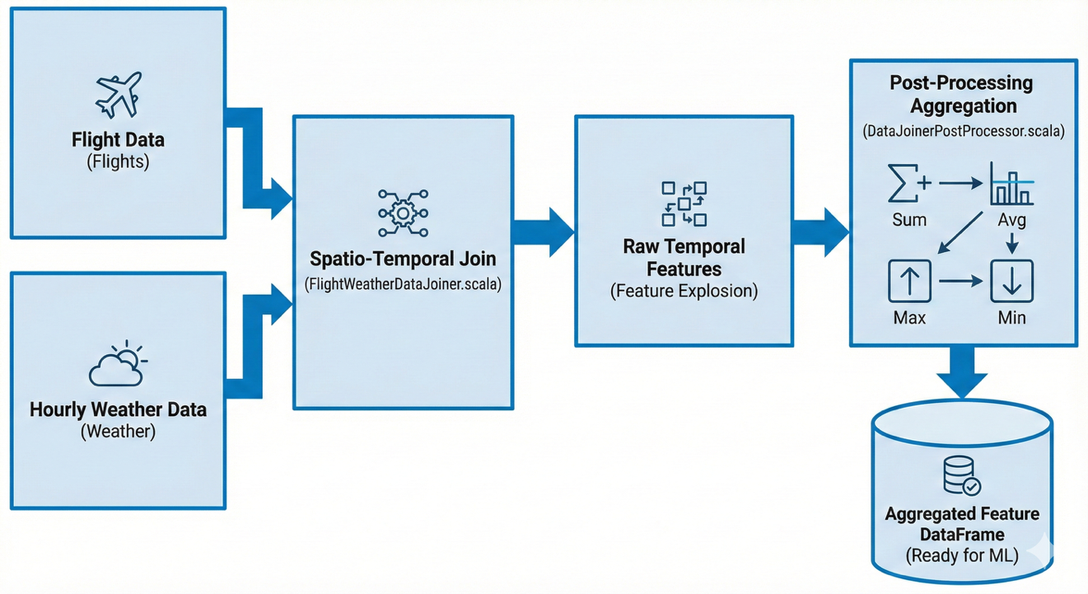

2.0 Le Contexte Initial : La Jointure Spatio-Temporelle des Données

2.1 Le Résultat : Une Explosion de Caractéristiques Temporelles
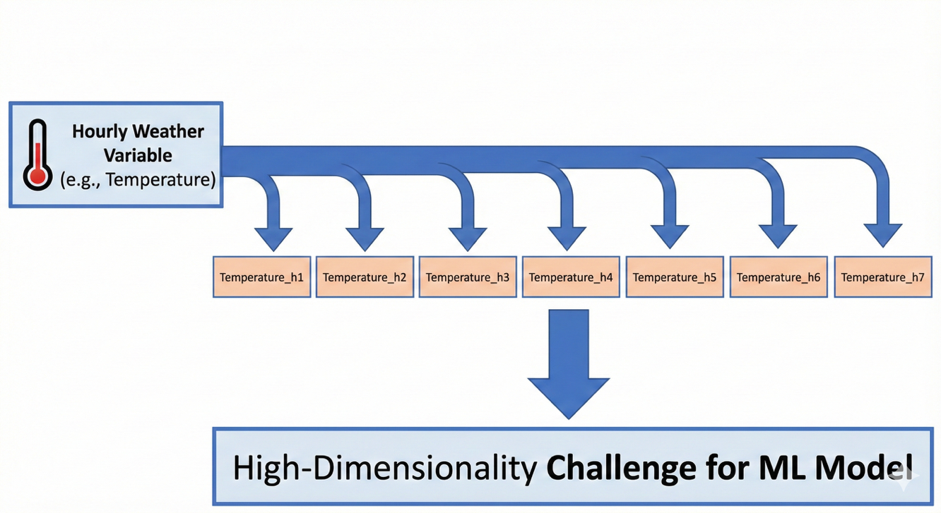

Le résultat de la jointure est un jeu de données enrichi mais structurellement complexe. Le processus ne génère pas directement des colonnes individuelles, mais plutôt des colonnes de structs pour chaque heure de la fenêtre temporelle (par ex., Wo_h1, Wo_h2, etc., où chaque Wo_hN contient toutes les variables météo pour l'heure N). L'accès aux champs de ces structs (par ex., Wo_h1.Temperature, Wo_h1.RelativeHumidity) révèle le phénomène d'"explosion de caractéristiques" (feature explosion), où une seule variable météorologique se décline en de multiples points de données temporels comme origin_weather_Temperature_h1, origin_weather_Temperature_h2, etc. Bien que riches en information, ces centaines de colonnes brutes posent un défi de haute dimensionnalité et sont difficiles à interpréter directement pour un modèle d'apprentissage automatique. Il est donc nécessaire d'appliquer une étape de post-traitement pour distiller cette information brute en signaux plus clairs et plus puissants.

3.0 La Solution : L'Agrégation pour Capturer l'Effet d'Accumulation

3.1 Objectif et Mécanisme du Post-Traitement
Le post-traitement par agrégation est la solution stratégique au problème de l'explosion de caractéristiques. Le principe fondamental, implémenté dans le module DataJoinerPostProcessor.scala, consiste à transformer une série d'observations temporelles pour une variable donnée en une seule caractéristique synthétique. Cette nouvelle caractéristique résume une tendance, une valeur extrême ou un effet d'accumulation sur l'ensemble de la période. Ce processus est entièrement configurable via la section aggregatedSelectedFeatures du fichier de configuration local-config.yml, permettant de spécifier pour chaque variable météorologique la méthode d'agrégation la plus pertinente à appliquer.

3.2 Analyse des Méthodes d'Agrégation
Le système propose plusieurs méthodes d'agrégation, chacune visant à extraire une information analytique spécifique à partir des séries temporelles. La fonction createAggregationExpression offre les options suivantes :
Méthode d'Agrégation | Objectif Analytique
sum | Mesurer l'accumulation totale d'un phénomène (ex: quantité totale de précipitations).
avg/mean | Calculer la condition moyenne sur la période (ex: humidité relative moyenne).
max | Identifier la valeur de pointe ou la condition la plus extrême (ex: rafale de vent maximale).
min | Détecter la valeur la plus basse (ex: température minimale, visibilité la plus faible).
std/stddev | Évaluer la volatilité ou l'instabilité des conditions météorologiques.
range | Mesurer l'amplitude de la variation (différence entre le maximum et le minimum).
slope/trend | Quantifier la tendance linéaire d'évolution (ex: la température est-elle en hausse ou en baisse ?).

3.3 Exemples Concrets d'Application
L'application de ces méthodes est illustrée par la configuration définie dans le fichier local-config.yml. Voici quelques exemples concrets de caractéristiques synthétiques générées et leur justification métier :
- Précipitations Horaires (HourlyPrecip) - Agrégation sum: L'utilisation de la somme permet de créer la caractéristique origin_weather_HourlyPrecip_Sum. Celle-ci représente le volume total de pluie tombé dans les heures précédant le vol. Cette valeur est bien plus pertinente qu'une moyenne (avg), car elle capture directement les risques liés à l'accumulation d'eau sur les pistes et à la saturation des sols, phénomènes qu'une simple moyenne masquerait complètement.
- Humidité Relative (RelativeHumidity) - Agrégation avg: Cette méthode génère la caractéristique origin_weather_RelativeHumidity_Avg. La moyenne de l'humidité sur plusieurs heures fournit une indication robuste sur la saturation de l'air, un facteur clé pour anticiper la formation de brouillard ou de givre, qui ont un impact direct sur la visibilité et les opérations de dégivrage.
- Changement de Pression Absolu (press_change_abs) - Agrégation max: La création de la caractéristique origin_weather_press_change_abs_Max permet d'isoler l'instant de plus grande instabilité atmosphérique. Une variation de pression maximale et soudaine est souvent annonciatrice de phénomènes météorologiques sévères (orages, vents forts), ce qui en fait un signal prédictif puissant.
- Écart Température-Point de Rosée (feature_temp_dewpoint_spread) - Agrégation min: L'agrégation min est utilisée pour créer origin_weather_feature_temp_dewpoint_spread_Min. Cette caractéristique identifie le moment où l'air a été le plus proche de la saturation. Le minimum de cet écart est le prédicteur le plus critique pour le risque de brouillard, car un événement de quasi-saturation bref mais décisif pourrait être masqué par une moyenne plus élevée sur la période.
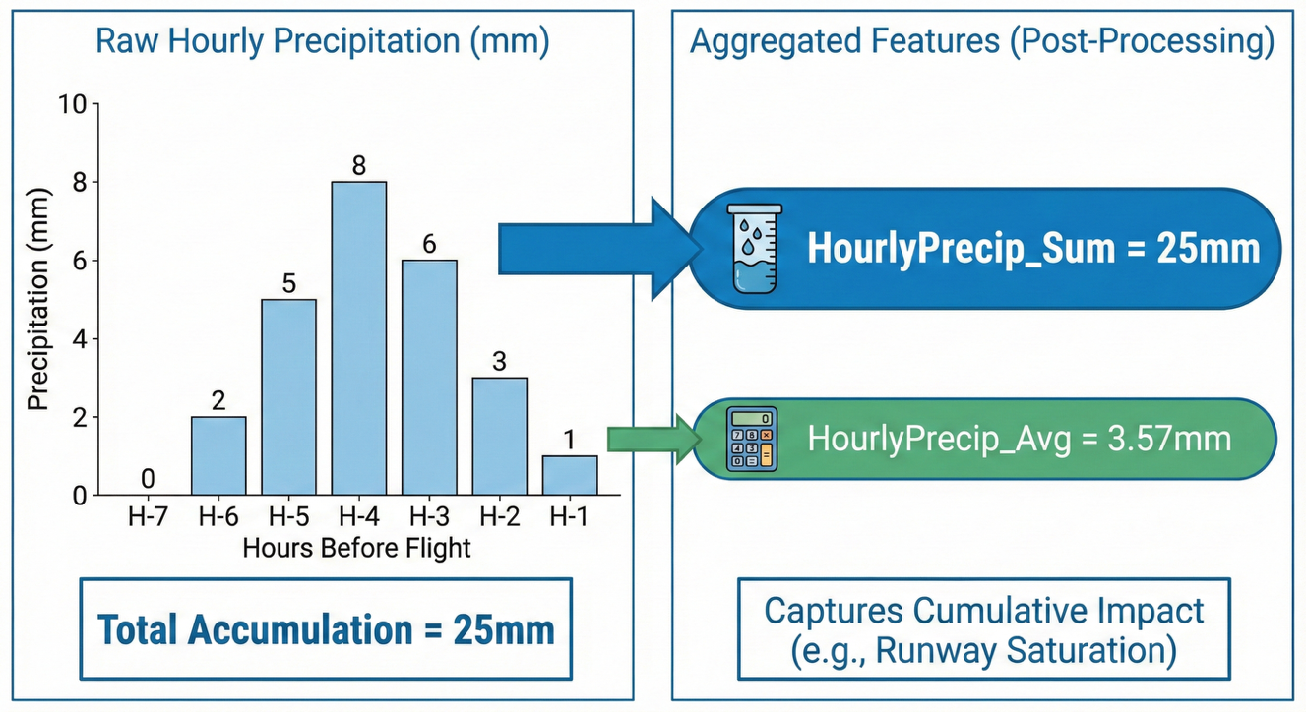

Comme l'indique le code du DataJoinerPostProcessor.scala, une fois ces caractéristiques agrégées créées, les colonnes temporelles brutes (_h1, _h2, etc.) sont supprimées du jeu de données. Cette étape finale optimise le dataset pour le modèle en réduisant sa dimensionnalité tout en conservant l'information la plus pertinente.

4.0 Impact sur l'Identification et l'Estimation des Retards
Cette stratégie de post-traitement a un impact direct et significatif sur la capacité du modèle à prédire les retards. Les caractéristiques agrégées fournissent au modèle des signaux de haut niveau, plus faciles à interpréter et plus puissants. Les modèles à base d'arbres, comme le Random Forest utilisé dans ce projet, peinent à identifier nativement des tendances ou des effets cumulatifs à partir d'une séquence de caractéristiques brutes (par ex., temp_h1, temp_h2, temp_h3...). Au lieu de devoir apprendre des motifs complexes, le modèle peut directement utiliser une seule caractéristique comme origin_weather_HourlyPrecip_Sum pour effectuer une division. Ces signaux distillés rendent le travail du modèle plus simple, ce qui se traduit par un apprentissage plus rapide et un modèle final plus robuste et interprétable. L'article TIST confirme empiriquement cette approche en démontrant que la prise en compte de plusieurs observations météorologiques améliore significativement la précision des prédictions. L'agrégation est précisément la technique qui rend cette prise en compte non seulement possible, mais également efficace, en transformant une séquence brute de données en une mesure d'impact cumulatif directement exploitable pour estimer la probabilité d'un retard.

5.0 Conclusion
Le post-traitement par agrégation est une étape méthodologique essentielle et non négligeable dans le pipeline de préparation des données pour la modélisation des retards de vols. Son importance peut être résumée en trois points clés :
- Résolution de la Haute Dimensionalité : Il résout efficacement le problème de l'"explosion de caractéristiques" qui résulte de la jointure spatio-temporelle, en condensant des centaines de colonnes en un ensemble concis de signaux pertinents.
- Création de Caractéristiques Interprétables : Il transforme des séries de données brutes en caractéristiques synthétiques qui ont une signification métier claire, capturant des concepts complexes comme l'accumulation de précipitations, l'instabilité atmosphérique ou le risque de brouillard.
- Amélioration de la Performance du Modèle : Il améliore directement la performance prédictive en fournissant au modèle des indicateurs plus robustes et moins bruités, ce qui facilite l'estimation et l'identification des retards de vols spécifiquement liés aux conditions météorologiques.

